**DefectFix005缺陷修复文档**

**对应缺陷报告编号：**Defect005-TestCase142

**对应测试用例编号：**142-F-MultiFileTest-U-D-B

**缺陷具体内容：**

测试有错误，即使取消打开文件操作也会打开文件树

**原因：**

槽函数on_actionOpenFile_triggered()和on_action_tool_open_triggered()中创建文件树的指令在文件名为空的判断前导致无论是否取消打开操作都会创建文件树。

**修改方案：**

将下两句代码移至判定语句后：

ui->treeMenu->clear();

ui->treeMenu->CreateTopItem(filePath);

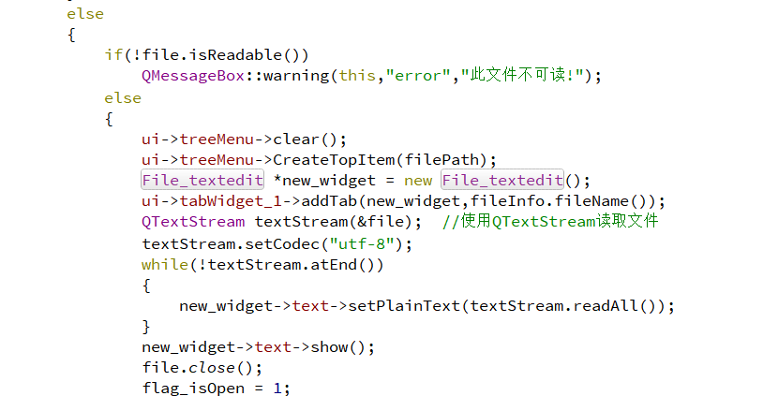

**修改效果：**

修改前：取消打开文件操作也会打开文件树，如下图所示

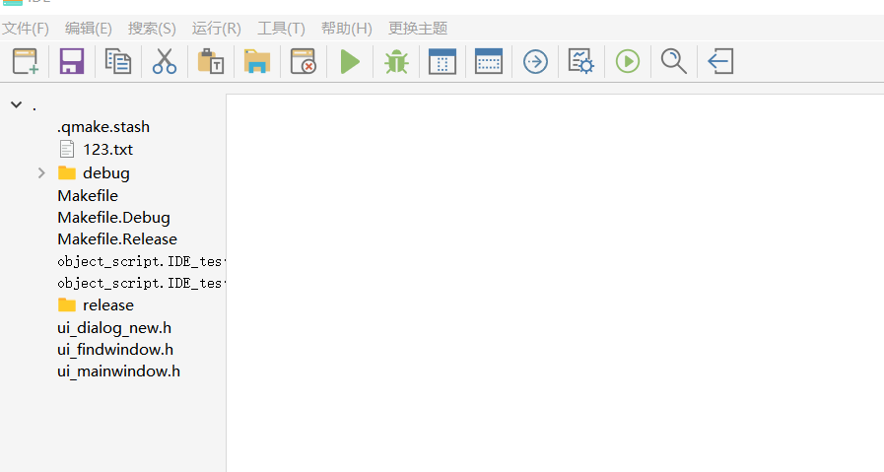

修改后：取消打开文件操作不会打开文件树，如下图所示

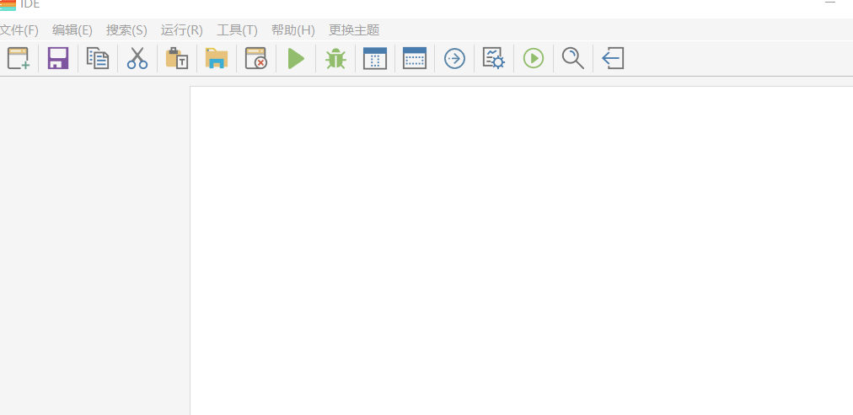

**修改人：**杨宜松

**修改审核人：**刘睿泽

**审核意见：**修改通过